新 书 推 荐
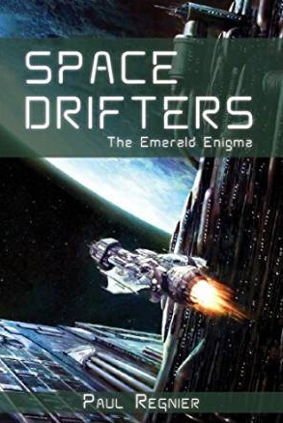
中文书名：《太空流浪者：翡翠之谜》
英文书名：SPACE DRIFTERS: THE EMERALD ENIGMA
作 者：Paul Regnier
出 版 社：Enclave Publishing
代理公司：Trident/ANA/Charlotte Cheng
页 数：320页
出版时间：2015年7月
代理地区：中国大陆、台湾
审读资料：电子稿
类 型：科幻小说

内容简介：

他们究竟是勇敢征服太空的英雄还是被宇宙所抛弃的废品？

作为一名星际飞行员，斯达克罗斯特船长（Captain Starcrost）的生活并没有像空间研究院宣传册上所承诺的那样无忧无虑，处处充满着挑战与冒险。他早已身无分文，雪上加霜的是他的星际飞船也急需修理，又要给团队成员分配赏金。深深的绝望令他无暇思考，别无选择的他只能一往无前地寻找传说中那个能给佩戴者带来无限好运的绝世珍宝，翡翠之谜。

相信每位船长都需要一个信得过的宇宙飞船和一支训练有素的团队伴其左右。但不幸的是，现实的苦果却搞得他焦头烂额。船舶计算机艾丽斯（Iris），虽然只是在消极抵抗着他的命令，但也咄咄逼人；蜥蜴人布利克斯（Blix），体形虽然庞大，浑身都是用铜片武装而成的，但却极其厌恶参与战斗；青少年尼尔范（Nelvan），时间旅行者，从过去穿越回来却对眼前崭新的未来一无所知；蛇蝎美人简塞特（Jasette），她是个赏金猎人，无时无刻不在寻找时机接替船长的位置。

在这种恶劣的情形之下，聪明机智、魅力非凡的汉弥尔顿·冯·德罗纳（Hamilton Von Drone）也加入了这场恶战，他灰暗的过去早已与我们这位可怜船长的命运交织在了一起，并留下了一段令人难忘的痛苦回忆。为了将事态不断扩大、变得更加复杂化，每位旗鼓相当的对手都必须揭开人性邪恶的一面，汉弥尔顿正利用他巨大的财富和斯达克罗斯特船长做着同样一件事情，那就是不惜任何代价都要率先找到翡翠之谜。

作者简介：

保罗·雷尼尔（Paul Regnier）是位科技爱好者、网页设计师，对所有有关未来的事物都极其着迷。他从小就喜欢讲故事，长大之后更将这项兴趣爱好发展成为一种职业追求。保罗和妻子、两个孩子现居住在美国加利福尼亚州的奥兰治县（Orange County, CA）。

媒体评价：

“一半是汉·索罗（Han Solo），一半是亚瑟·登特（Arthur Dent），保罗·雷尼尔笔下的格林特·斯达克罗斯特（Glint Starcrost）船长让我心甘情愿地跟随着他的脚步飞到天涯海角，甚至飞出宇宙的边缘。”
----杰西·巴鲁飞（Jesse Baruffi），
《奥托·冯·梯和小偷界的女皇》（Otto Von Trapezoid and the Empress of Thieves）作者

谢谢您的阅读！
请将回馈信息发至：
程朱丽 （Charlotte Cheng）
安德鲁·纳伯格联合国际有限公司北京代表处
北京市海淀区中关村大街甲59号中国人民大学文化大厦1705室, 邮编：100872
电话：010-82504506
传真：010-82504200
Email: Charlotte@nurnberg.com.cn
网址：www.nurnberg.com.cn
微博：http://weibo.com/nurnberg
豆瓣小站：http://site.douban.com/110577/
微信订阅号：ANABJ2002


